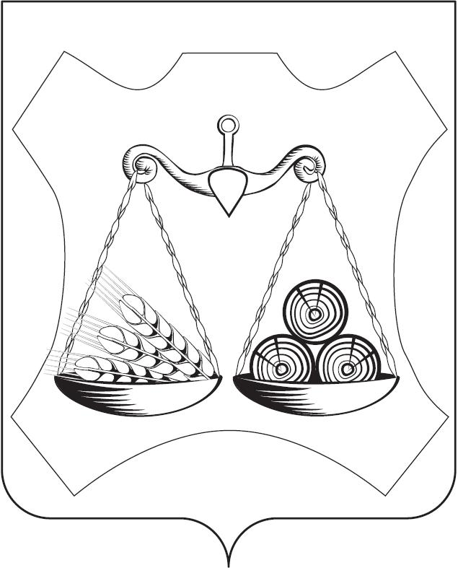

**АДМИНИСТРАЦИЯ** **СТУЛОВСКОГО СЕЛЬСКОГО ПОСЕЛЕНИЯ**

**СЛОБОДСКОГО РАЙОНА** **КИРОВСКОЙ ОБЛАСТИ**

**ПОСТАНОВЛЕНИЕ**

|  |  |
| --- | --- |
| 12.03.2025 | № 37 |

дер. Стулово

**О внесении изменений в административный регламент предоставления** **муниципальной услуги** **«Приватизация муниципального жилищного фонда на территории муниципального образования»**

* 1. В соответствии со [статьей 13](consultantplus://offline/ref=2FD14EFAC41119043D4E5EF34A23484683B88D8A02A8D2EFDD95AECE46DE070F2238128FDACFF044SEw2H) Федерального [закона](consultantplus://offline/ref=2FD14EFAC41119043D4E5EF34A23484683B88D8A02A8D2EFDD95AECE46DE070F2238128FDACFF14DSEw7H) от27.07.2010 [№](consultantplus://offline/ref=2FD14EFAC41119043D4E5EF34A23484683B88D8A02A8D2EFDD95AECE46DE070F2238128FDACFF14DSEw7H) 210-ФЗ «Об организации предоставления государственных и муниципальных услуг», на основании постановления администрации Стуловского сельского поселения № 31 от 24.02.2025 «О внесении изменений в Правила разработки и утверждения административных регламентов предоставления государственных услуг с использованием федеральной государственной информационной системы «Федеральный реестр государственных и муниципальных услуг (функций)», администрация Стуловского сельского  **ПОСТАНОВЛЯЕТ:**

1. Внести в административный [регламент](https://cheglak.ru/documents/acts/detail.php?id=862749#Par35) предоставления муниципальной услуги «Приватизация  муниципального жилищного фонда на территории муниципального образования», утвержденный постанорвлением администрации Стуловского сельского поселения №5 от 25.01.2021 «Об утверждении административного регламента предоставления муниципальной услуги  «Приватизация муниципального жилищного фонда на территории муниципального образования», следующие изменения:

1.1. В пп. 2.10.1. пункта 2.10 раздела 2 «Стандарт предоставления муниципальной услуги» слова «двух месяцев» заменить словами «27 календарных дней».

1.2. В п. 3.4. раздела 3 «Состав, последовательность и сроки выполнения административных процедур (действий), требования к порядку их выполнения, в том числе особенности выполнения административных процедур (действий) в электронной форме, а также особенности выполнения административных процедур в многофункциональных центрах» слова «два месяца» заменить словами «27 календарных дней».

1.3. Раздел 4 «Формы контроля за исполнением Административного регламента» и раздел 5 «Досудебный (внесудебный) порядок обжалования решений и действий (бездействия) органа, предоставляющего муниципальную услугу, должностного лица органа, предоставляющего муниципальную услугу, многофункционального центра, организаций, указанных в части 1.1 статьи 16 Федерального закона от 27.07.2010 № 210‑ФЗ «Об организации предоставления государственных и муниципальных услуг», а также их должностных лиц, муниципальных служащих, работников» исключить.

2. Опубликовать настоящее постановление администрации Стуловского сельского поселения в официальном печатном издании поселения «Информационный бюллетень» и на официальном сайте администрации Стуловского сельского поселения.

3. Настоящее Постановление вступает в силу со дня его опубликования.

Глава администрации

Стуловского сельского поселения                                         ____   Н.В.Малых